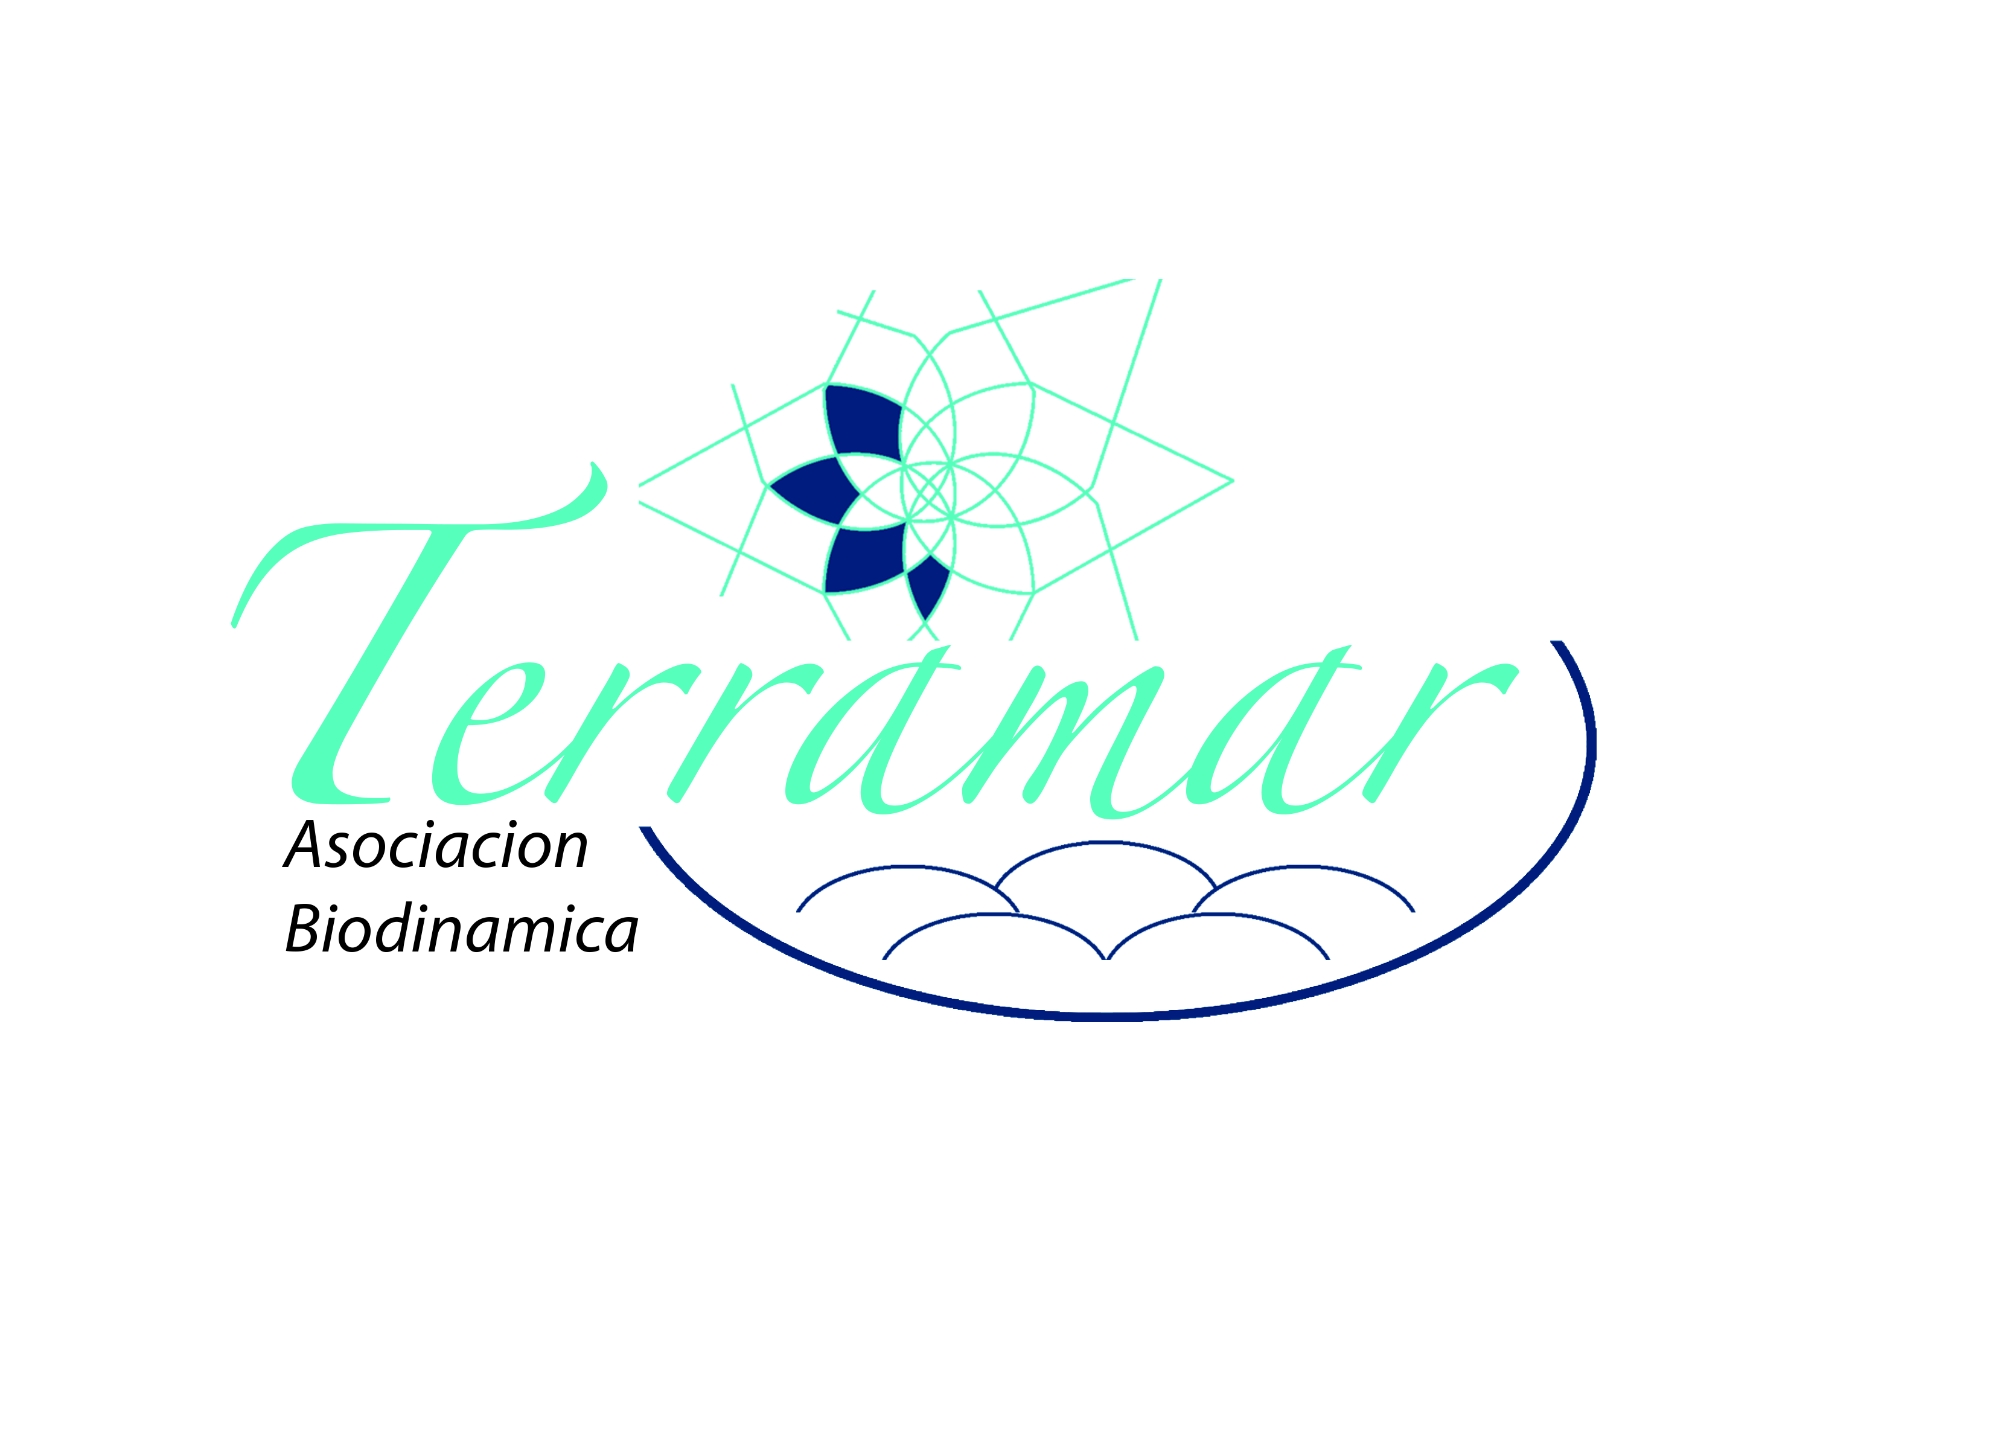EL CUIDADO BIODINÁMICA DE FRUTALES Y LA VID

4-6 abril, 2014

TALLER TEÓRICO Y PRÁCTICO

En Terramar, La Marina, Elche

CHARLA GRATUITA

Viernes, 4 abril 2014, 19:30

Los beneficios de la agricultura
biodinámica para los frutales y
la vid

Para más información o preguntas, puedes
llamar o mandar un correo electrónico a:
INFO
Hans-Gūnther Kern 693 247 168
terramarasociacionbd@gmail.com

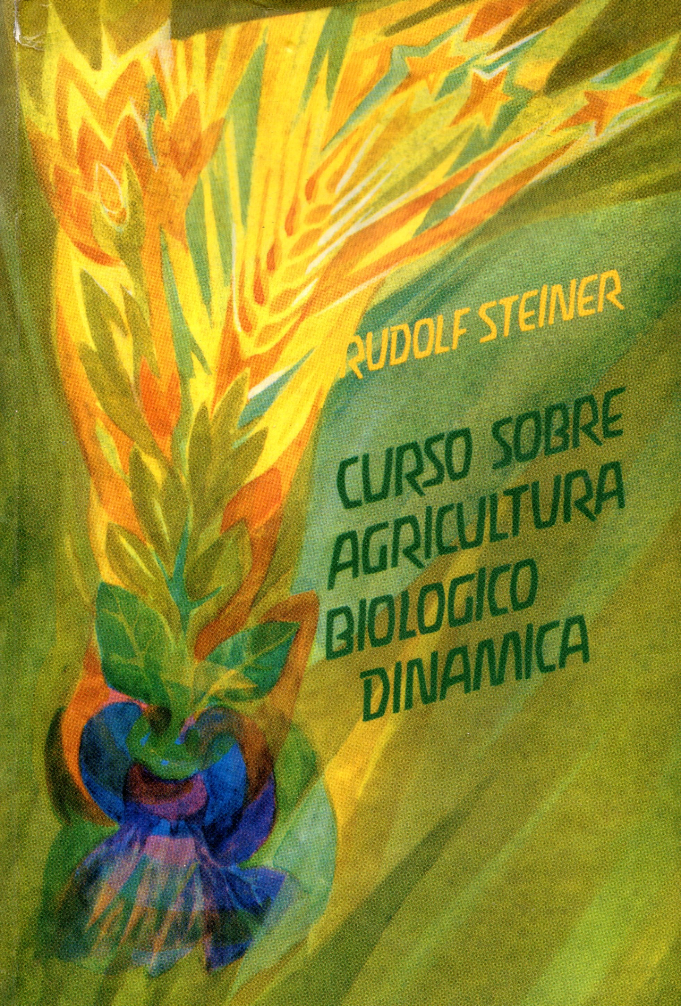

Hans Günther Kern, Diplomado en Agricultura Biodinámica y Desarrollo Rural Integrado por el Emerson College, Inglaterra.
Estudios en el ¨Manejo de fauna y flora silvestre¨, EEUU.
Profesor de Agricultura Biodinámica y gerente de la finca educativa en el Emerson College, Inglaterra, (6 años).
Profesor de la escuela Waldorf, en Inglaterra, (4 años) y autor del manual para la integración de formación profesional en agricultura ecológica/bio-dinámica y medio ambiente en las escuelas Waldorf.
Gerente de un negocio de jardinería ecológica en Inglaterra durante 11 años.
35 años de experiencia en asesoramiento y realización de proyectos integrados del desarrollo rural/urbano en la agri- cultura bio-dinámica, de agro-ecología, con asociaciones de consumidores y productores, proyectos relacionados con la seguridad alimentaria y la elaboración de materias primas.
Conferenciante e instructor en agricultura biodinámica en Inglaterra, EEUU, México, Alemania y España.

Lugar: Terramar, Partida de la Marina, 186
Avda. de la Alegría, 03194 La Marina, Elche, Alicante
(entrada en frente del señal “La Marina” viniendo desde
S. Pola)
Coste Matricula: 60 €/Taller
(11 talleres 460 € o 30% descuento)
(20% descuento si ha acudido a talleres anteriores o es socio de AABDE, Asoc. S.E.A. o terramar)

La matrícula incluye diverso material didáctico.
En el momento de la inscripción se debe abonar un 50% del coste total mediante transferencia bancaria.

Tarifas especiales para voluntarios, estudiantes,
jubilados y parejas

PLAZAS LIMITADAS A 20 PARTICIPANTES
Alojamiento básico y comida ecológica
disponibles

Programación:
Viernes, 4 abril, 2014 19:30
Charla gratuita:
Los beneficios de la agricultura biodinámica para los frutales y la vid
Sábado, 5 abril, 10- 14:00
Consideraciones, Principios, Métodos y Elementos de la Agricultura biodinámica Introducción: Planificación y realización de un frutal o viñedo biodinámico
Selección de frutales según zonas climáticas
Análisis sencilla del suelo
Práctica: asesorar el suelo, preparar plantación frutales
15:30-21:00
Cuidados y como abonar los frutales y viñedo
El Riego en el viñedo
Árboles frutales y su plantación
Animales parásitos y la protección biológica de plantas
Práctica: Plantar frutales
Visita observaciones de variedades de frutales en una finca DEMETER de Pepita Coves
Resumen del día y mesas de diálogo
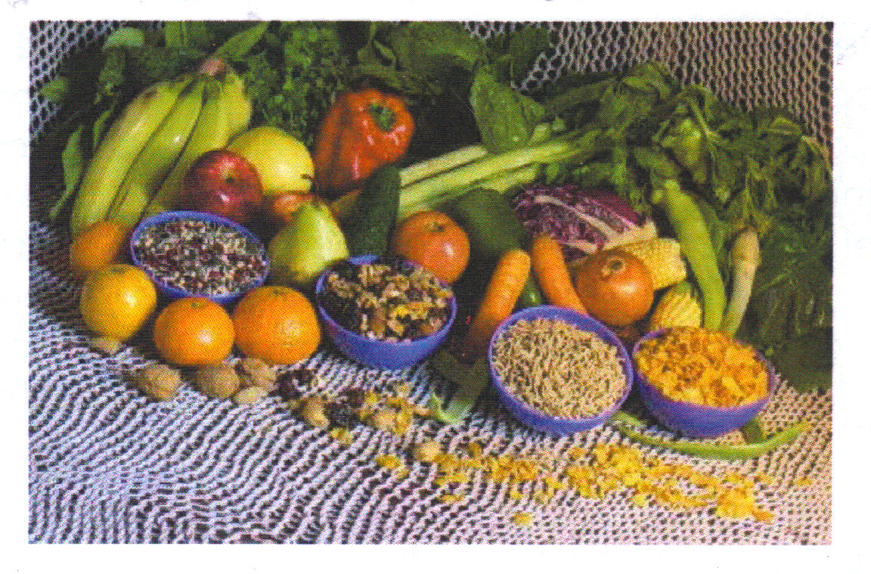
Domingo, 6 abril, 10-14:00
Enfermedades y su tratamiento biodinámico Preparados desarrollados a través de al agricultura biodinámica
La luna y las constelaciones del zodiaco
Práctica:La pulverización y pintura (embardunado de frutales)
Aplicación de preparados biodinámicos
Resumen del día
Evaluación del taller

TALLER VA ESTAR CERTIFICADO POR LA ASOCIACIÓN BIODINÁMICA TERRAMAR

